北京化工大学2016——2017学年第一学期
《高等数学（I）》期终考试试卷A1
课程代码 | M | A | T | 1 | 3 | 9 | 0 | T
班级： 姓名： 学号： 任课教师： 分数：
题号 | 一 | 二 |  |  |  |  |  |  | 三 |  |  |  |  | 四 | 总分
题号 | 一 | 1 | 2 | 3 | 4 | 5 | 6 | 7 | 1 | 2 | 3 | 4 | 5 | 四 | 总分
得分
一、填空题（3分×6=18分）
1．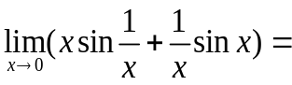 ；
2. 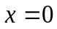为函数 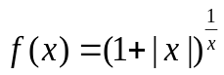的 型间断点；
3．设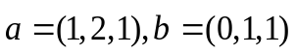，则向量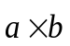的方向余弦为 ；
4．函数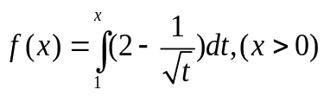的单调增加的区间为 ；
5．直线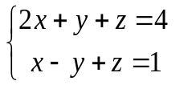的方向向量为 ；
6．设 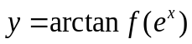 ，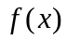可导，则 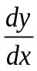 。
二、计算下列各题(6分×7=42分)
1. 计算 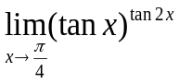
2. 求函数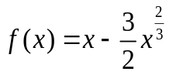的极值

3. 计算曲线弧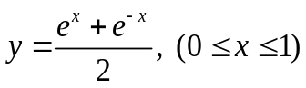的长

4. 计算不定积分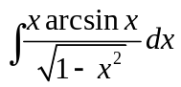
5.设函数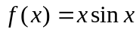，求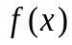的带有拉格朗日型余项的二阶麦克劳林公式

6.设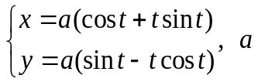为常数，求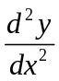

7. 设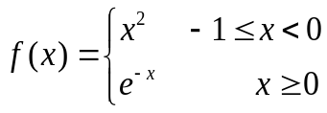，求函数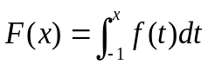的表达式。
三、解答下列各题（7分×5=35分）
1. 求过直线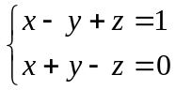与点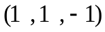的平面方程。

2. 求位于圆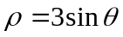内部且在心形线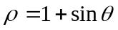以外的部分的面积。
3. 计算定积分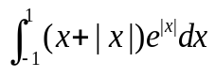。

4.求由曲线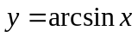及直线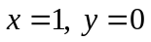围成的平面图形绕轴旋转一周而成的旋转体的体积。
5. 将边长为的正方形铁片的四个角各剪去相同边长的小正方形，然后将四边折起做成一个无盖的盒子，求当小正方形的边长为何值时，盒子的容积最大。

四、证明题（5分）
设函数在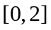上连续，在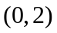内存在二阶导数，且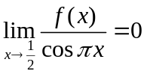，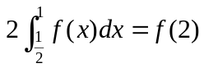，证明至少存在一点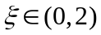，使得 

